lineamientos PARA GESTION DE DOCUMENTOS ELECTRÓNICOS

ELABORADO POR:
GESTIÓN DOCUMENTAL
GESTIÓN DE OPERACIONES TIC

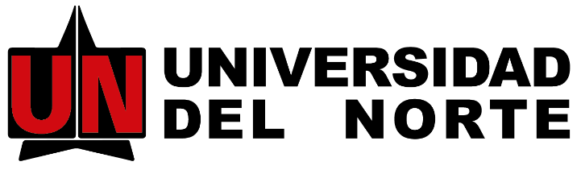

Contenido
Objetivo 4
Política Documental Institucional 4
Alcance de la Política 5
Normatividad y Referencias 5
LINEAMIENTOS ORIENTADOS A LA PRODUCCIÓN, PRESERVACIÓN, DISPOSICIÓN Y USO DEL DOCUMENTO ELECTRÓNICO 6
CATÁLOGO DE FORMATOS ELECTRÓNICOS 6
Documentos de Texto 6
Fotografías y documentos de imagen 6
Documentos de sonido: 6
Documentos de video: 6
Documentos cartográficos: 6
LINEAMIENTOS PARA DISPOSICIÓN FINAL DE DOCUMENTOS ELECTRÓNICOS: TRANSFERENCIAS Y/O ELIMINACIONES DOCUMENTALES. 7
Eliminaciones Documentales 7
Transferencias Documentales 8
Digitalización Documental 8
LINEAMIENTOS PARA LA CUSTODIA Y ARCHIVO EN REPOSITORIOS INSTITUCIONALES 8
SUITE de Microsoft 365 9
Teams 10
Principales características: 11
Equipos: 11
Canales: 11
Llamadas y Videoconferencias: 11
Calendario: 11
Archivos: 11
Almacenamiento en la Nube: 11
Acceso de Invitados y Externo: 11
Roles de configuración 12
Propietarios 12
Miembros 12
Invitados 12
Estructura Sugerida: 12
Otros aspectos de Teams 13
Recomendaciones para el Uso de Microsoft Teams: 13
Ejemplo de estructura en TEAMS a nivel de División 14
Principales características 15
Flujos de trabajo / WorkFlow 15
Indexación de documentos digitalizados 15
Llaves para custodia documental: 15
Versión escritorio y web: 15
Uso institucional 15
GELDA (AZ-Digital) 17
Principales características 17
Flujos de trabajo / WorkFlow 17
Indexación documental 17
Llaves para custodia documental: 18
Versión web: 18
Gestión de retención documental incorporada: 18
Uso institucional 18
Otros Sistemas de Información 18
UnDrive 19

Objetivo
El programa está orientado al diseño, implementación y seguimiento de estrategias para gestionar el ciclo de vida de los documentos en un entorno electrónico junto con los procesos de gestión documental, las cuales garanticen la autenticidad, integridad, fiabilidad y disponibilidad de estos, alineados con la normativa legal vigente, incluyendo leyes de protección de datos personales, archivísticas y de acceso a la información pública.

Política Documental Institucional
La Gestión Documental en la Universidad se regirá por los siguientes principios fundamentales para la gestión de documentos electrónicos:
- Preferencia por el documento electrónico: El soporte electrónico deberá ser el único soporte válido para la documentación de la Universidad en la medida en que la legislación y el contexto institucional lo permitan. Se preferirá y fomentará el uso de documentos electrónicos, convirtiendo siempre que sea posible el documento en papel a electrónico.
- Preferencia por el expediente electrónico: Los expedientes de nueva creación se mantendrán preferiblemente en soporte electrónico.
- Los documentos que se generen bajo el control de la Universidad se crearán preferiblemente en soporte electrónico si el proceso lo permite.
- Los documentos que se reciban de fuentes externas se digitalizarán cuando sea posible, de acuerdo con los procedimientos institucionales de recepción de documentos.
- Todos los documentos de la Universidad, de carácter académico, administrativo, económico y/o legal, pertenecen a un expediente cuyos componentes se contienen en la respectiva Tabla de Retención Documental –TRD- y cuentan con unos lineamientos de aplicación específica.
- Repositorios documentales: Se establecerán de acuerdo con la naturaleza de los documentos siempre que corresponda a nueva información y a los conceptos técnicos definidos por la Dirección de Tecnología Informática y Comunicaciones.
- El tratamiento documental aplica de manera continua sobre todo el ciclo de vida de los documentos y expedientes electrónicos, para los que se garantizará su autenticidad, integridad, confidencialidad, disponibilidad y trazabilidad; permitiendo la protección, recuperación y conservación física en los escenarios aplicables de acuerdo con los programas de gestión documental que estén en curso.
- El acceso a los documentos y expedientes electrónicos se establecerán respetando la protección de datos de carácter personal, la protección de los intereses de la Universidad mediante la restricción de acceso a la documentación de acuerdo con la clasificación establecida en las tablas de retención documental y el principio de transparencia en relación con aquella documentación sobre la que no recaigan motivos específicos para su protección.
- En consecuencia, el acceso a los documentos y expedientes electrónicos estará sometido a un control de acceso en función de la calificación de la información y de los permisos y responsabilidades asignados a quien vaya a acceder, y contemplará la trazabilidad de las acciones que se realicen sobre cada uno de los documentos y expedientes electrónicos y sus metadatos asociados.
- La Sección Gestión Documental se encarga de coordinar la definición, desarrollo, implementación y puesta en práctica de los instrumentos archivísticos. Deben garantizar también la formación necesaria al personal de la Universidad afectado para entender y aplicar las directrices de la política, así como difundir su aplicación sobre procedimientos concretos entre sus destinatarios internos y externos.
- La Dirección de Tecnología Informática y Comunicaciones es el administrador tecnológico de los sistemas de información que ejecutan las tareas de Gestión Documental.

Alcance de la Política
La Política de Gestión de Documentos Electrónicos de Archivo tiene por objeto establecer el conjunto de criterios comunes asumidos por la Universidad, así como documentar los mismos, en relación con la gestión de los documentos electrónicos producidos o custodiados por ésta.
Por otro parte, todas las acciones relacionadas con la gestión de información se integrarán con las políticas en materia de seguridad de la información que defina la Universidad desde sus políticas administrativas.

Normatividad y Referencias
En el desarrollo e implementación de la presenta política, la Universidad tomará en consideración las directrices, lineamientos, manuales e instructivos que ha formulado el Archivo General de la Nación (AGN), tanto aquellos que formulan principios generales sobre la gestión documental, como los que establecen guías concretas de actuación.
El proceso Gestión Documental y el macroproceso Gestión TIC dan respuesta normativa a los planteamientos de este programa, en sus requisitos legales.

LINEAMIENTOS ORIENTADOS A LA PRODUCCIÓN, PRESERVACIÓN, DISPOSICIÓN Y USO DEL DOCUMENTO ELECTRÓNICO

CATÁLOGO DE FORMATOS ELECTRÓNICOS
El Catálogo de Formatos Electrónicos establece las recomendaciones para los tipos de formatos válidos, asociados a metadatos, esquemas de seguridad y otras características técnicas necesarias para garantizar la preservación y consulta adecuada de los documentos electrónicos institucionales, independientemente del software, hardware o sistema operativo utilizado.
Este instrumento ofrece una serie de formatos con características que permiten la asociación de metadatos, tipo de formato, versión y esquemas de seguridad, ente otros elementos. Permitiendo así la preservación y consulta de los documentos electrónicos institucionales, independiente del medio en el que se generen (software, hardware o sistema operativo).
A continuación, se relacionan los tipos de extensiones formatos en cada categoría de tipo de información:
Documentos de Texto: PDF; PDF/A; TXT; y las extensiones de software ofimático licenciado
Fotografías y documentos de imagen: TIFF; PNG; JPG

Documentos de sonido:
MP3

Documentos de video:
MPEG4: AVI La custodia de vídeos será realizada por el LACS cuando correspondan a registros de interés institucional, Para videos de apoyo académico o administrativo, se optará por usar canales privados en YouTube bajo estrictos controles de privacidad y acceso.

Documentos cartográficos:
PDF/E; DWG
Estos formatos referenciados son compatibles con los estándares internacionales de preservación digital, garantizando que los documentos sean accesibles y legibles a largo plazo.
La utilización de otro tipo de extensiones es responsabilidad de los centros de gestión productores de la información y validaran con el soporte técnico de la Dirección de Tecnología Informática y Comunicaciones la preservación de la información.

LINEAMIENTOS PARA DISPOSICIÓN FINAL DE DOCUMENTOS ELECTRÓNICOS: TRANSFERENCIAS Y/O ELIMINACIONES DOCUMENTALES.

Eliminaciones Documentales
Los documentos físicos serán eliminados conforme al procedimiento institucional establecido en el documento SEME-PR-017 "Eliminación de Documentos Físicos Asociados a Series Documentales", bajo la responsabilidad de la Sección Gestión Documental, que velará por su cumplimiento.
Los documentos y expedientes electrónicos de archivo con valor temporal deberán eliminarse mediante procedimientos de borrado permanente y seguro, utilizando herramientas validadas por DTIC que garanticen la destrucción total de los datos, a fin de liberar espacio en los sistemas y asegurar el cumplimiento de la disposición final de acuerdo con las Tablas de Retención Documental (TRD).
En ningún caso podrán eliminarse documentos electrónicos que sean misionales, vitales, esenciales o catalogados como históricos de la Universidad. Estos documentos deben ser preservados de acuerdo con su importancia para las funciones de la institución. Los documentos históricos, en particular, serán conservados indefinidamente debido a su valor cultural, administrativo o legal.
Es responsabilidad de la Sección Gestión Documental garantizar que los procedimientos de eliminación de documentación física se realicen conforme a las políticas institucionales y que se mantengan registros detallados para su seguimiento y auditoría.
Es responsabilidad de la Dirección de Tecnológica Informática y Comunicaciones garantizar que los procedimientos de eliminación de documentación digital y/o electrónica de repositorios cuando se presenten, se realicen manteniendo registros detallados para su seguimiento.
Para el caso de documentos en la suite de Microsoft solo podrán eliminarse:
  - Documentos que no se encuentren en las TRD ni correspondan a evidencias documentales de los procesos.
  - Cuando exista información que deba eliminarse y se encuentre en la suite de Microsoft se consultará con la Sección Gestión Documental para revisar la pertinencia de su eliminación.
  - En caso de que existan documentos digitales que se encuentren en la TRD y requieran eliminación, se realizará manteniendo registros detallados para su seguimiento.

Transferencias Documentales
Las transferencias documentales de documentos físicos y electrónicos se realizarán de acuerdo con lo establecido en las Tablas de Retención Documental (TRD), y el instructivo SEME-IN-032 Realizar Transferencias Documentales.
Los documentos electrónicos nativos de los sistemas de información no podrán trasladarse de su sitio origen, salvo que corresponda a una migración del sistema cuando la herramienta dejará de ser utilizada por obsolescencia tecnológica o decisión institucional.
Sera responsabilidad de los centros de gestión mantener los documentos en los repositorios dispuestos según la TRD y las características de estos. Gestion Documental apoyara en la asesoría de la correcta transferencia documental

Digitalización Documental
La digitalización documental en la Universidad del Norte, se realizará según lo establecido en el instructivo SEME-IN-062 – Gestionar la digitalización e indexación de documentos, con el fin de garantizar la calidad y la preservación adecuada de los documentos.

LINEAMIENTOS PARA LA CUSTODIA Y ARCHIVO EN REPOSITORIOS INSTITUCIONALES
La Universidad del Norte dispone de una serie de repositorios para la gestión de la documentación e información, los cuales son esenciales para garantizar la disponibilidad, el acceso y la preservación de la memoria histórica de las actividades institucionales.
La gestión de documentos digitales y electrónicos debe llevarse a cabo exclusivamente a través de los repositorios institucionales establecidos. Estos repositorios permiten asegurar que los documentos sean almacenados, organizados y accesibles conforme a las políticas de gestión documental de la Universidad.
Actualmente, la Universidad cuenta con las siguientes fases de custodia para la gestión de los documentos:
- Archivo de Gestión y Trabajo Colaborativo: Fase inicial en la que los documentos se encuentran en uso frecuente. Aquí se gestionan los documentos activos que requieren colaboración en tiempo real.
- Archivo Central: Fase intermedia, donde se almacenan los documentos ya no activos, pero que aún tienen valor administrativo o legal. Esta fase implica el almacenamiento organizado de la información institucional.
- Archivo Histórico: Fase final en la que se archivan los documentos que tienen un valor histórico o de conservación permanente, relacionados con la memoria institucional. En esta fase, los documentos son preservados a largo plazo.
Repositorios Especializados para Cada Fase de Custodia:
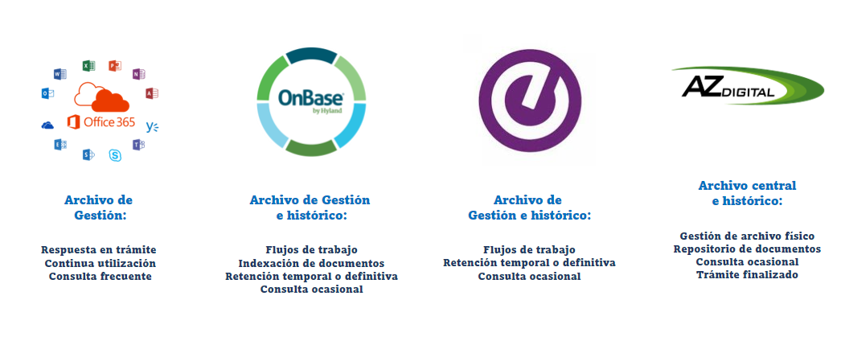
Cada una de las fases de custodia mencionadas anteriormente está soportada por un repositorio especializado, adecuado a las necesidades de cada tipo de documento, y con medidas específicas de conservación y acceso.

SUITE de Microsoft 365
La Universidad del Norte dispone de la suite de Microsoft 365, que ofrece diversas herramientas para almacenamiento en la nube (OneDrive), colaboración en tiempo real (Teams), y otras funcionalidades que permiten el acceso remoto desde cualquier dispositivo conectado a Internet.
Sin embargo, el uso de esta herramienta estará distribuido y limitado para la comunidad universitaria de la siguiente manera:
Comunidad Uninorte | Correo | One Drive | TEAMS
Profesores | 15 GB | 100 GB | 20 GB
Colaboradores | 12 GB | 50 GB | 20 GB
Catedráticos | 4 GB | 25 GB | 20 GB
Estudiantes | 4 GB | 10 GB | -
Egresados | 50 GB | - | -
Pensionados | 50 GB | - | -
*Cuentas Genéricas | 4 GB | 5 GB | -
✱ Las cuentas genéricas son correos con nombre de oficinas, programas, proyectos, servicios o iniciativas institucionales (Por ejemplo: comunicaciones@uninorte.edu.co). Estas cuentas tienen condiciones especiales que deben ser consideradas por los usuarios:
- Límites de almacenamiento: Las cuentas genéricas tienen un límite específico de almacenamiento (4 GB para correo y 5 GB para OneDrive).
- Inactividad: Si una cuenta genérica no presenta actividad durante un año, será cancelada y su información se perderá permanentemente.
- Autoarchivo: Las cuentas genéricas no tienen autoarchivo, lo que significa que la información almacenada en OneDrive o el correo debe ser descargada antes de la cancelación de la cuenta, o de lo contrario, no podrá recuperarse después de la cancelación.
Es fundamental que los usuarios que gestionan cuentas genéricas realicen una copia de seguridad de la información antes de solicitar la cancelación de la cuenta o en caso de inactividad.
✱ Estudiantes sin matricula académica:
Si tienes más de 2 periodos académicos sin matricular, se te retirarán todos los accesos a los servicios de Microsoft. Ten presente las siguientes recomendaciones:
- Correo institucional: Tu cuenta de correo se inactivará. Todos los correos y configuraciones asociadas se eliminarán. Para evitar la pérdida de información, se recomienda hacer una copia de seguridad de tus correos importantes.
- Almacenamiento en OneDrive: Tu acceso a OneDrive también se revocará, lo que significa que todos los archivos almacenados serán eliminados pasado un período de gracia. Si tienes archivos importantes en OneDrive, asegúrate de descargarlos y guardarlos en otro lugar antes de perder el acceso.

Teams
Microsoft Teams es una plataforma unificada diseñada para facilitar la comunicación y colaboración en equipos de trabajo. Combina chat persistente, reuniones de video, almacenamiento de archivos, colaboración en tiempo real en documentos y una integración eficiente con otras aplicaciones.

Principales características:

Equipos:
- La función de Equipos permite organizar grupos de trabajo, facilitando la comunicación y compartición de documentos entre personas asociadas a un área o proyecto determinado.

Canales:
- Son secciones específicas dentro de un equipo, creadas para tratar temas o proyectos particulares. Pueden ser públicos (abiertos a todos los miembros del equipo) o privados (con acceso limitado a un grupo específico).

Llamadas y Videoconferencias:
- Permite realizar llamadas y videoconferencias con miembros de la misma institución.
- Las reuniones pueden ser grabadas para que los usuarios que no pudieron asistir las vean posteriormente.
- Los usuarios pueden invitar a otros a las reuniones mediante Outlook o enlaces directos.
- Función de compartir el escritorio, ventanas específicas, presentaciones o usar una pizarra digital en las reuniones.

Calendario:
- Funciona de manera similar a otros calendarios (como Google Calendar), permitiendo ver y programar reuniones, con opciones para organizar la agenda por días, semanas o meses.

Archivos:
- Los documentos pueden compartirse fácilmente entre los miembros de un equipo o canal. Los archivos pueden descargarse y editarse en tiempo real.

Almacenamiento en la Nube:
- Cada equipo de trabajo tiene acceso a almacenamiento en la nube a través de Microsoft SharePoint, permitiendo que los documentos sean accesibles y colaborativos desde cualquier lugar.

Acceso de Invitados y Externo:
- Acceso Externo: Permite la búsqueda, contacto y colaboración con personas fuera de la organización.
- Acceso de Invitados: Permite invitar a personas fuera de la universidad para que se unan a un equipo específico.

Roles de configuración
Los equipos configurados en Teams, presentan los siguientes roles:
Propietarios: Creadores del equipo y quienes agregan y desvinculan miembros e invitados. Si existen más de dos propietarios, no se puede realizar eliminación del equipo sin el consentimiento del otro, siendo así una característica de lo que se conoce como blockchain o cadena de bloques.
Miembros: Su rol es de crear, editar los documentos del canal al que estén asignados.
Invitados: Su rol es de consultar al canal, carpeta o archivo al que fue vinculado.

Estructura Sugerida:
La estructura de Teams para trabajo colaborativo es la siguiente:
- Un equipo en Teams, de estructura macro, es decir desde la estructura jerárquica mayor a la menor (Aplica en los casos que se realice a nivel de división, dirección, etc.…) (También pueden validar generar una estructura por departamento y/o área funcional) es aquella que se gestiona desde los niveles de estructura orgánica más alta, con el propósito de controlar el total de la documentación e información que se genere en los equipos. Para la realización de los equipos en Teams, se deben plantear siempre estructuras macros, bien sea para las Divisiones Académicas, Direcciones Administrativas, Departamentos, Secciones, etc.…
- Todos los equipos deberán crearse en Microsoft Teams desde la categoría de Docente, con categoría de privacidad “Privado”.
- Se deben agregar todos los miembros que trabajan o necesiten acceder a la documentación de la División, Dirección, departamento, sección o área funcional según aplique.
- Asignar por lo menos dos propietarios del equipo en Teams, para poder aplicar la característica de blockchain, pero también para contar con más personas que puedan asignar canales, agregar y desvincular usuarios.
- Crear por cada departamento y/o área funcional, y agregar los miembros de éste. A un nivel más detallado, las áreas funcionales de menor orden jerárquico podrán crear canales de los frentes de trabajo o de los procesos que lideran.
- De los departamentos y/o áreas funcionales cuya documentación sea común crear las carpetas de archivos bajo la misma estructura y nombre. Ejemplo: Todos los programas académicos tienen o pueden presentar asesorías curriculares, salidas de campo académicas, entonces crear para cada programa estas carpetas con la misma estructura de forma. De este modo logramos estandarizar la forma de como generamos la información.

Otros aspectos de Teams
Como es un equipo donde están todos los miembros, existe un espacio común para todos, denominado “General” dónde se cuenta con un chat, una biblioteca de documentos al que no se podrá compartir información confidencial o de acceso exclusivo a determinadas áreas o personas, solo información de interés general de los miembros que hacen parte del equipo.
Utilizar la estructura en Teams, nos brinda interoperabilidad con SharePoint y OneDrive, es decir, podemos trabajar nuestra documentación en OneDrive y SharePoint siempre y cuando generemos los accesos directos desde Teams, que significa no generar traumatismos de hábitos en usuarios ya adaptados a OneDrive, por ejemplo.

Recomendaciones para el Uso de Microsoft Teams:

- Colaboración en Documentos de Corto Plazo:
  - Se recomienda el uso de Teams para la colaboración en documentos que no requieran retención a largo plazo. Para documentos que necesiten ser conservados por más de dos años, se sugiere almacenarlos inicialmente en Teams, pero luego transferirlos a otros repositorios de almacenamiento a largo plazo.
- Capacidad de Almacenamiento:
  - Asegúrese de que el espacio de almacenamiento no se sobrepase en Teams, ya que esto podría afectar el rendimiento y la accesibilidad de los documentos.

Ejemplo de estructura en TEAMS a nivel de División
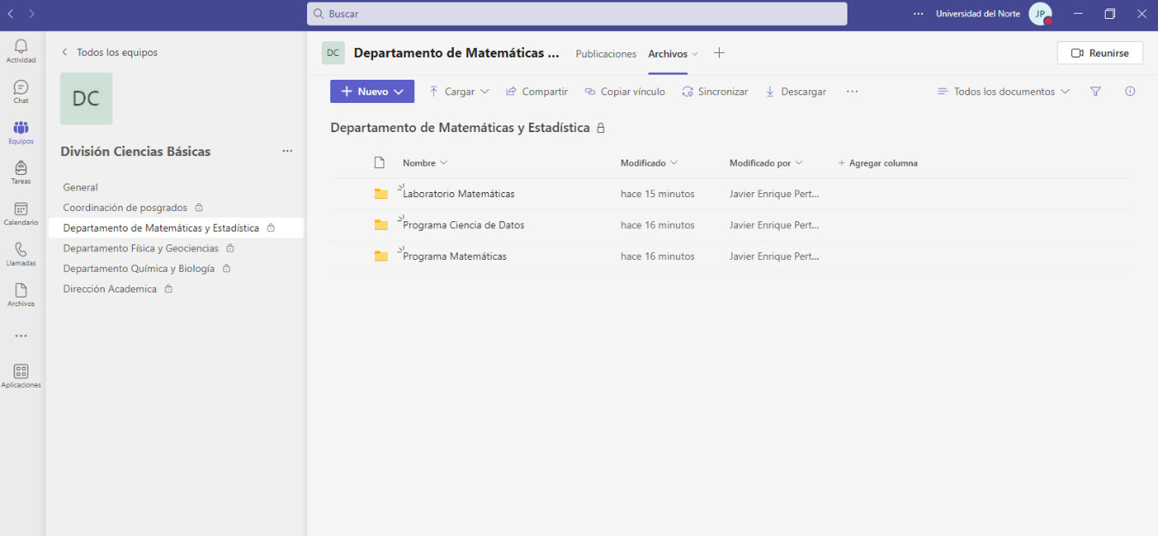
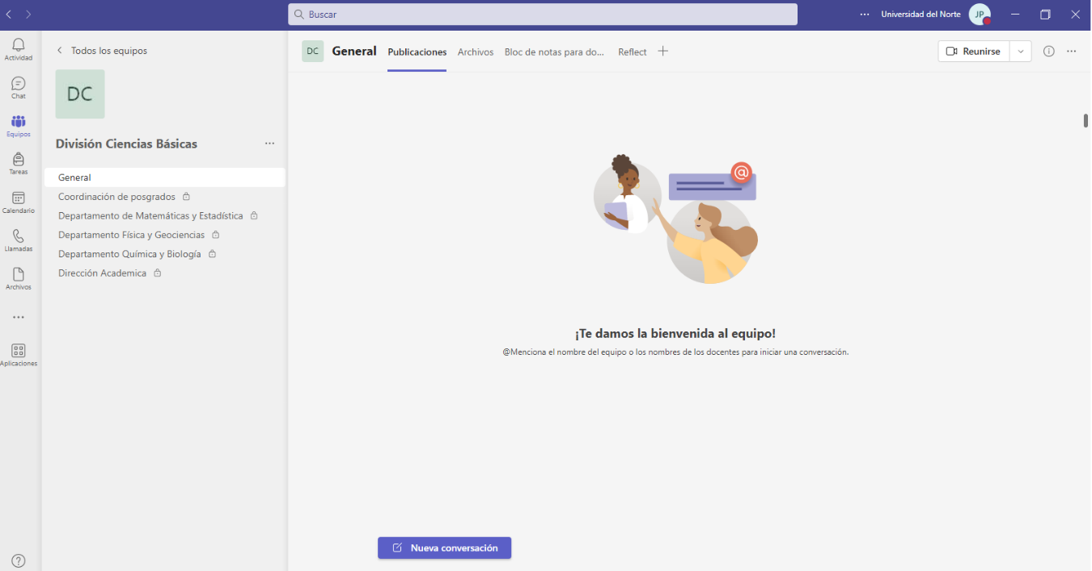
Dpto. Académico y sus Áreas Funcionales 1
Estructura General de Teams 1
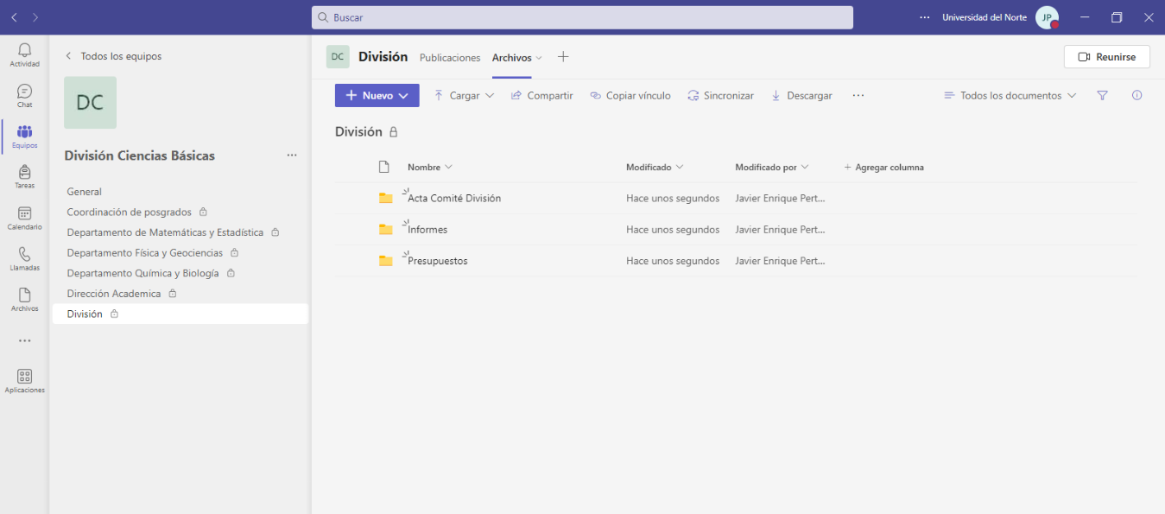
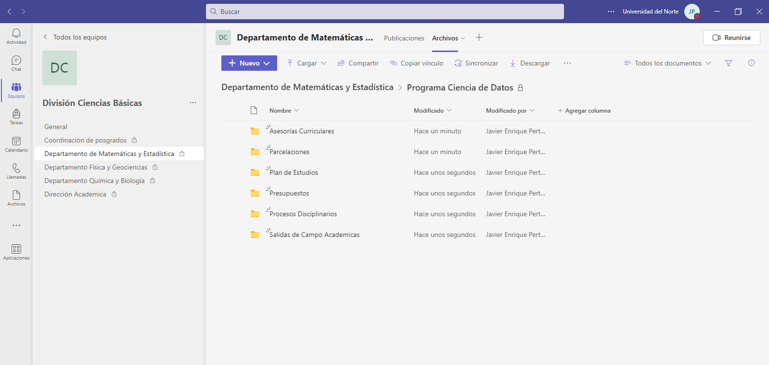
Contenido de la División 1
Contenido de un Programa Académico 1
ONBASE (SAD)
OnBase es una herramienta de gestión documental que integra la automatización de procesos y la integración con otros sistemas de información como Banner. Ofrece una interfaz de software de Enterprise Content Management (ECM), accesible tanto desde la web como desde la versión de escritorio, diseñada para facilitar la gestión y consulta de documentos. Este repositorio es utilizado para el almacenamiento de documentos a largo plazo (finalizados de 2 años en adelante o que hagan parte de los flujos de trabajo)

Principales características
Flujos de trabajo / WorkFlow: OnBase permite la automatización de tareas o actividades que requieren la interacción de múltiples usuarios. Entre los flujos de trabajo más relevantes en la Universidad se incluyen:
- Aprobación de facturas.
- Solicitudes de viajes.
- Requisición de personal.
- Radicación de correspondencia.
- Entre otros.

Indexación de documentos digitalizados:
- OnBase facilita la importación y la indexación de datos en documentos digitalizados. Esta función es clave para organizar y localizar documentos dentro de los sistemas creados, ya sea en flujos de trabajo o en llaves para la custodia documental.
- Se destaca por su capacidad para realizar indexación masiva.

Llaves para custodia documental:
- Permite la creación de grupos documentales para la indexación, lo que facilita la posterior consulta de los documentos. La organización de estos grupos se realiza conforme a los índices definidos en cada llave.

Versión escritorio y web:
- Versión Web: Se accede desde el portal institucional, en la sección de "Mis Servicios", seleccionando SAD - Administración Documental.
- Versión Escritorio: Se instala mediante una solicitud al Centro de Soluciones Institucional.
Uso institucional: OnBase está destinado principalmente a gestionar información sensible, misional y vital para la Universidad. Las áreas clave donde se utiliza incluyen:
- Hoja de vida estudiantil.
- Historia laboral.
- Información contable y financiera.
- Información que requiere integración con Banner.
- Contratos.
- Otros documentos relevantes.

El uso de OnBase se limita a los flujos documentales ya establecidos. No se podrán crear nuevos flujos documentales fuera de los definidos en el sistema, aunque cualquier solicitud será revisada y evaluada conforme a los procedimientos institucionales.
Áreas que Utilizan OnBase:
En este repositorio se guarda la información digitalizada o importada de diversas áreas, entre las que se incluyen:
- Admisiones
- Registro académico
- Bienestar Universitario
- CEC
- CEDU
- DTIC (Dirección de Tecnologías de la Información y Comunicaciones)
- Comité de Ética
- DSA (Dirección de Servicios Administrativos): Históricos de compra y mantenimiento
- Consultorio Jurídico
- Contabilidad
- Vice Rectoría de Investigación
- Administrativa y Financiera de Posgrados
- Dirección Financiera
- Tesorería
- OFE
- Crédito Empresarial
- Gestión Humana
- Innovación y Desarrollo Sostenible
- Oficina Jurídica
- Idiomas
- OCI
- Planeación
- Planoteca
- Dirección de Calidad y Proyectos
- Actas de Consejo Directivo
- DUSLE
- Proceso disciplinario de estudiantes

Todos los nuevos tipos de documentos que surjan deben ser digitalizados o importados e indexados en este repositorio.
Flujos Documentales en OnBase:
Además de archivar las autorizaciones correspondientes, OnBase también guarda los documentos generados durante el flujo de trabajo. Algunos de los flujos documentales activos en el sistema incluyen:
- Admisiones
- Viajes Corporativos
- Gestión Documental (Correspondencia y ventanilla digital)
- Corrección de Notas
- Requisición de Personal en Gestión Humana
- Trabaja con Nosotros (Gestión de Hojas de Vida)
- Aprobación de Facturas Recibidas

Además, OnBase permite la programación de flujos documentales que se integran con otros sistemas de información o que están directamente relacionados con la hoja de vida de estudiantes o colaboradores.

GELDA (AZ-Digital)
GELDA es un sistema de gestión de documentos electrónicos de archivo (SGDEA) y gestor de contenidos empresariales (ECM) que proporciona una interfaz gráfica en un entorno web. Su fácil uso permite a los usuarios aprender rápidamente a navegar y gestionar la documentación dentro de la plataforma. Este repositorio es utilizado para el almacenamiento de documentos a largo plazo (finalizados de 2 años en adelante)

Principales características
Flujos de trabajo / WorkFlow:
- GELDA facilita la automatización de tareas o actividades que involucran a varios usuarios. Entre los flujos destacados en la Universidad se encuentran:
- Flujo de aprobación de descuentos de nóminas.
- Flujo de bajas de activos de almacén.
Indexación documental:
- El sistema permite la importación y la indexación de los documentos anexados a las colecciones creadas en GELDA.

Llaves para custodia documental:
- A través de GELDA se pueden crear estructuras de áreas y colecciones (series y/o subseries documentales) donde se adjuntan los tipos documentales que corresponden a cada agrupación documental o trámite.

Versión web:
- GELDA solo está disponible en una versión web, accesible desde el portal institucional en "mis servicios", donde los usuarios pueden acceder a "GELDA".

Gestión de retención documental incorporada:
Al ser un SGDEA, GELDA cuenta con funcionalidades específicas para la custodia documental electrónica, tales como:
- Foliado e índice electrónico.
- Incorporación de metadatos que incluyen:
  - Metadato de Contexto: Relacionado con la actividad administrativa y la entidad. Sin un contexto administrativo identificable, la actividad quedaría incompleta.
  - Metadato de Estructura: Refleja la forma o presentación del contenido, que está determinado por el software y hardware utilizado.
  - Metadato de Contenido: Relacionado con la materia del documento y su marco jurídico, administrativo y documental dentro de la entidad.
- Los metadatos permiten generar un foliado e índice electrónico que detalla el contenido de las colecciones o trámites seleccionados. Este sistema facilita la gestión y el control de inventarios documentales, especialmente en lo relacionado con el cierre de expedientes electrónicos, dado que incorpora una huella de cada tipo documental en el índice electrónico.

Uso institucional
- Información guardada en GELDA: Este repositorio almacena la información indexada (digitalizada o importada) de todas las áreas de la Universidad, excluyendo aquellas que están bajo el sistema SAD (Onbase).
- Documentos nativos digitales: Además de la documentación importada, GELDA también es el repositorio para los documentos que son nativos digitales, organizados en carpetas. Esto incluye registros y evidencia de procesos.
- Flujos de trabajo en GELDA: Los flujos documentales en GELDA se utilizan para gestionar procesos que no están integrados con otros sistemas de información, como es el caso del flujo de Descuento de Nómina.

Otros Sistemas de Información
Existen otros sistemas utilizados por la Universidad que están destinados a atender necesidades administrativas, académicas, de extensión e investigación. Los documentos generados en estos sistemas son nativos de las aplicaciones y su tratamiento depende de las características técnicas y funcionales que se definan, siempre en conformidad con las recomendaciones de la Dirección de Tecnologías de la Información y Comunicaciones (DTIC).

UnDrive
Es un servicio de almacenamiento exclusivo para el ámbito institucional, proporcionando un entorno seguro para la gestión de la información de la Universidad del Norte y estará a discreción de la Dirección de Tecnología, Informática y Comunicaciones la asignación a las áreas que lo requieran.
Las características de este servicio de almacenamiento son:
- Se prestará a nivel de Oficinas, no de personas.
- A cada oficina se le dará un 1TB y debe tener un administrador, quien dará los permisos a los funcionarios que requieran gestionar o consultar la información y velará por su organización.
- Es un entorno para almacenar los archivos del trabajo del día a día.
- Se mantendrán 3 versiones de cada archivo.
- Los documentos borrados se mantendrán en la papelera por 30 días. (acceso solo por administrador)
- Los documentos que se compartan con usuarios Uninorte, que no tengan usuario activo en el servicio, o con usuarios externos se harán por medio de enlaces, con contraseña.
- El cliente de UnDrive (Un Drive Synology) solo se podrá consultar internamente en la red instruccional o por VPN.
- Los archivos de los proyectos terminados e inactivos estarán en GELDA

